**第零步：针对问题建立线性回归模型模型LRA**



X=红外线图像

Y=可见光图像

W=类映射矩阵

E=随机数（可忽略）

**第一步：对图片做LBP处理**

图片大小统一为200*200

Cell大小为20*20

下图左侧为LBP图像，右侧为左侧图片相减的结果图片（详见第二步GL方法）

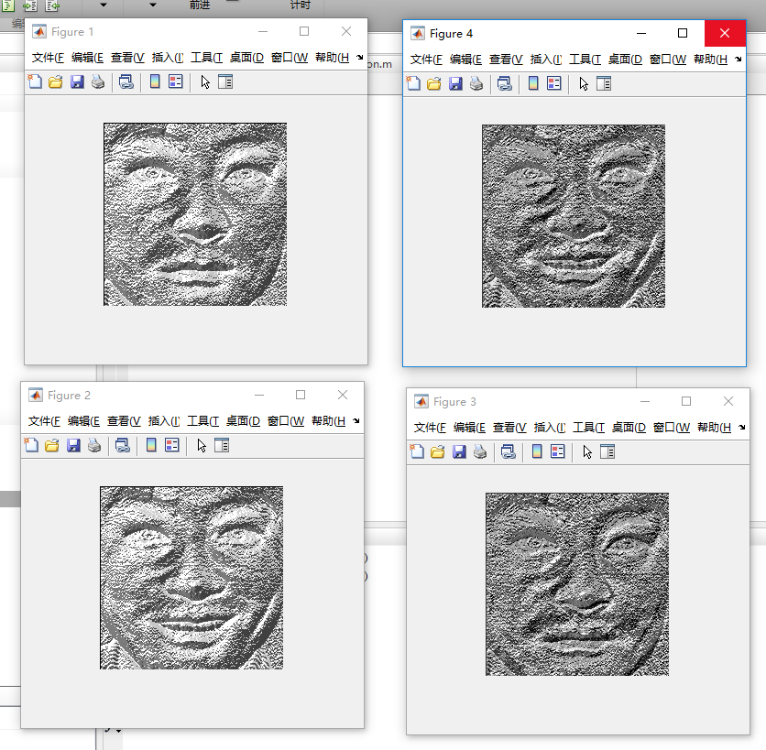

第二步：GL方法扩展数据集

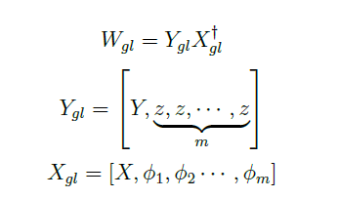

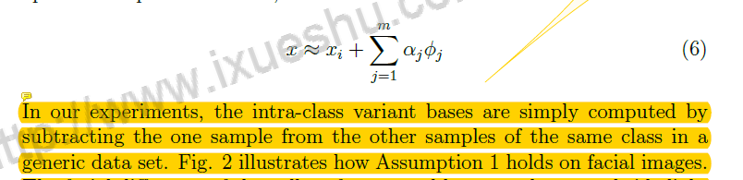

在我们的实验中，类内变量基的计算方法很简单，就是在一个通用数据集中从同类的其他样本中减去一个样本。

训练集中每个类有5张图片，经过GL方法扩展后，每个类有25张图片

特别指出，在GL方法中对于W的训练方法是基于最小二乘的方法

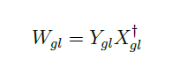

**第三步：IL方法训练得到W**

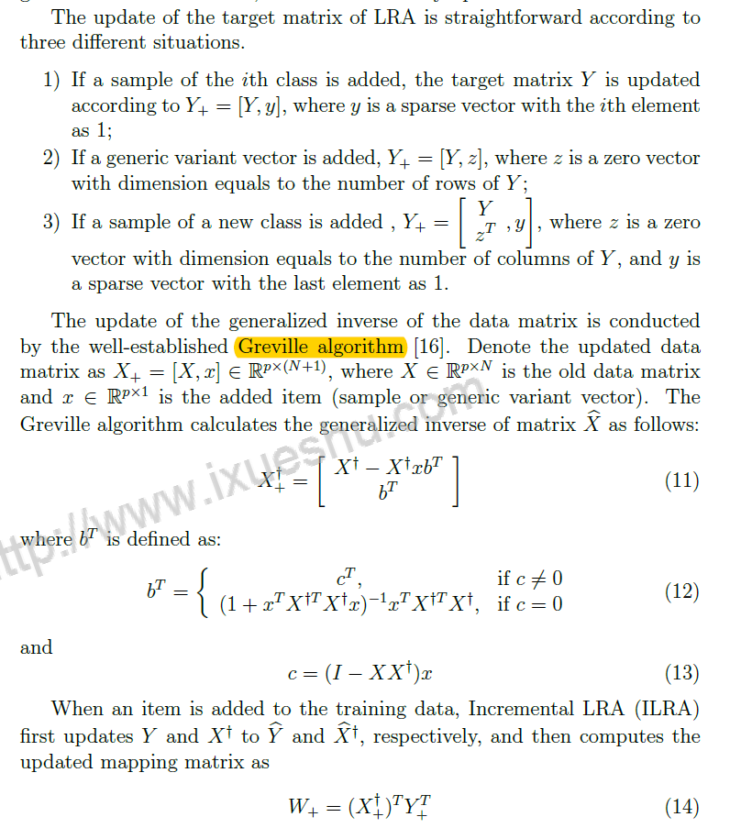

LRA-IL方法得到的W相比单纯LRA方法反应在测试集上，LRA-IL方法效果更好，平均提高最多10个百分点

**小结：**

**针对问题是，将红外线图像映射为可见光图像，这一个映射过程可能是非线性的过程**

**采用基于线性回归思想的LRA可能不足以拟合出实际的问题模型**

**建议采用非线性回归、逻辑回归或者神经网络等方法**